My profession is the best
27.11.2016
Навчально-методичним центром професійно-технічної освіти у Сумській області 22-23 листопада 2016 року проведено фестиваль робітничих професій «My profession is the best» серед учнів та викладачів англійської мови області.
Мета фестивалю: сприяння вивченню іноземної мови для розширення доступу викладачів та учнівської молоді до світових економічних, соціальних, освітніх і культурних можливостей, які відкриває знання та використання англійської мови, виявлення обдарувань учнів, підвищення іміджу робітничих професій та фахового рівня викладачів іноземної мови.
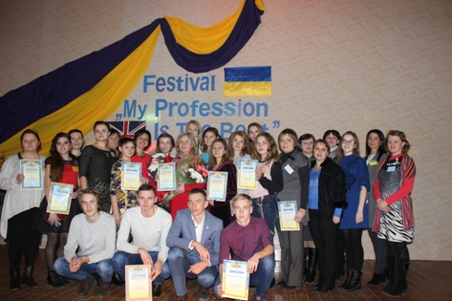
У заході взяли участь 18 професійно-технічних навчальних закладів області.
Учасники фестивалю змагалися в таких конкурсах: «Самопрезентація», «Представлення навчального закладу та професії за якою навчається учень з елементами майстер-класу», «Презентація відеоролика уроку з іноземної мови за професійним спрямуванням» та конкурс на кращий лист другові, який живе за кордоном про Україну, свій навчальний заклад, професію, хобі з елементами hand-made.
Від нашого навчального закладу участь взяли викладач англійської мови Оксана Володимирівна Близнюк та учень першого курсу Трикоз Олег (професія - Слюсар з ремонту автомобілів, електрогазозварник).
За результатами конкурсу викладач Оксана Близнюк нагороджена дипломом за зайняте ІІІ місце, а учень отримав диплом учасника фестивалю.
Вітаємо з перемогою!

